中華民國工程法律學會2016「居住安全系列研討會II」

一、宗旨：美濃大地震震出國人對於居住安全之省思，以及對於相關法規制度保障不足之疑慮。本學會因應時勢於今年將舉辦兩次居住安全系列研討會，前場已於2016/06/25舉辦，此次研討會延續前場主題共三場次。第一場將介紹高雄市政府首推之建築生產履歷制度，特邀請該研究計畫主持人說明並請主政機關高雄市政府工務局建管處長官與談；第二場則是從業界之角度，由推廣建築安全履歷深具經驗的戴雲發理事長介紹建築安全履歷之建制與執行經驗；第三場則由知名的蔡志揚律師，由其參與多年之研究與法律實務，剖析從維冠大樓事件看建築行為人的法律責任。活動精彩可期，歡迎蒞臨。
※「中華民國工程法律學會」創立於2011年，為依法設立、非以營利為目的之民間社團，專以整合與工程相關之專業範疇，從事工程法律學之研究與推廣，期使健全國內工程法制，藉以提升工程品質，增進全民安全舒適之居住環境為宗旨。本會每年預計會辦兩場研討會及數場研習會或座談會，會員得免費參加。另，本會日後將提供諮詢平台，供工程界與法律界進行交流，詳見本會網站: http://www.cscl.tw，歡迎各位加入會員，報名表詳見網站之「會務推動/招募會員」區，亦可現場填表報名入會並繳入會費。

二、主辦單位：中華民國工程法律學會、國立高雄應用科技大學土木系、中華民國營建管理協會南部分會
三、協辦單位：城揚建設股份有限公司、一功營造股份有限公司、弘憲聯合建築師事務所、兆全法律事務所、國立高雄應用科技大學土木系友會、台灣營造工程協會、高雄律師公會、高雄市土木技師公會、中華民國仲裁協會高雄辦事處(畫底線者為本次贊助單位)
四、舉辦日期： 105年12月29日 (星期四) 下午13:30～17:30
五、舉辦地點：國立高雄應用科技大學土木系7樓702演講廳
(高雄市三民區建工路415號)

六、研討會時程表：
時 間 | 議 程
13:30-13:50 | 報 到 (領取講義)
13:50-14:00 | 開幕致詞暨貴賓介紹 | 黃忠發 教授(中華民國工程法律學會理事長/國立高雄應用科技  大學學生事務長)  與會貴賓
14:00-14:50 | 第一場議題：高雄市政府建築生產履歷之建構與推動對策
14:00-14:50 | 主講人：中華民國工程法律學會理事長 黃忠發 教授  主持/與談人：高雄市政府工務局建築管理處副處長 傅昭睿 博士
14:50-16:00 | 第二場議題：建築安全履歷之建制與執行
14:50-16:00 | 主講人：戴雲發 結構技師(台灣建築安全履歷協會理事長/中力建築系統執行長)  主持/與談人：吳炳毅 律師(仁頌聯合律師事務所律師/土木技師)
14:50-16:00 | 議題報告(60分)  與談+Q&A(10分)
16:00-16:20 | 休息
16:20-17:30 | 第三場議題：從0206維冠大樓事件看建築行為人的法律責任
16:20-17:30 | 主講人：蔡志揚 律師(宏道法律事務所律師）  主持/與談人：李榮唐 律師(恒新法律國際專利商標事務所律師)
16:20-17:30 | 議題報告(60分)  與談+Q&A(10分)
17:30 | 研討會結束
七、邀請對象：對居住安全相關主題有興趣之人士。
八、費 用：免費
九、報名方式：請於105年12月23日前填妥報名表，傳真或email至中華民國工程法律學會，限定名額100人，額滿為止。
十、注意事項：1.傳真後請來電或email至1105312112@gm.kuas.edu.tw確認。
2.本研討會為申請公務員終身學習時數、工程會技師訓練積分之訓練課程（公務員全程參與者，發予四小時參訓證明）。
3.本研討會提供紙本手冊，不另提供電子檔案。

「2016居住安全系列研討會II」報名表
姓名 |  | e-mail
服務單位
部門 |  | 職 稱
公司電話 | ( ) | 行動電話
通訊地址
是否為本會會員 | □是 □否，請填後欄 | 若非會員，是否有意加入本會 |  | □是 □否
申請技師積分 | □否 □是，請填後欄 | 身分證字號(申請技師積分用)
申請公務員學習時數 | □否 □是，請填後欄 | 身分證字號(申請公務員學習時數用)
備註：1.中華民國工程法律學會 郵寄地址：807高雄市三民區建工路415號 土木系
電話：(07)3814526 ext5214 傳真：(07)3831371
聯絡人：唐小姐
email:1105312112@gm.kuas.edu.tw
2.校內停車位不多，請盡量共乘或搭乘公共運輸。汽車停車費用採單次計費，一次50元整。

※請於105年12月23日前將報名表傳真或email至1105312112@gm.kuas.edu.tw
以完成報名程序，額滿為止
研討會舉辦地點(地圖)：

國立高雄應用科技大學位置圖

※高雄市公車多班可達本校，其中紅30經捷運後驛站，為逕達本校之快捷便利車線
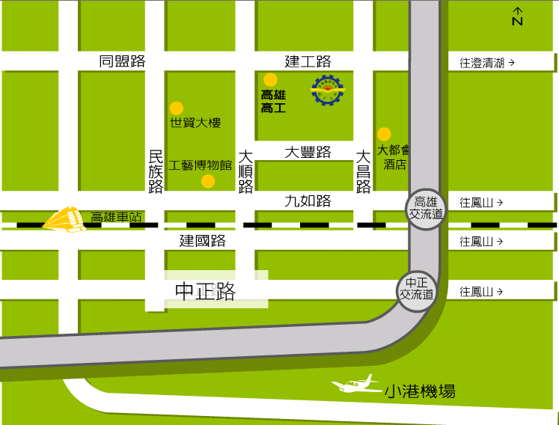

校內地圖

